 | COLÉGIO PEDRO II - CAMPUS SÃO CRISTÓVÃO III  1ª SÉRIE – MATEMÁTICA I – PROF. MARCOS  www.professorwaltertadeu.mat.br

FUNÇÃO COMPOSTA E FUNÇÃO INVERSA – RESUMO TEÓRICO E EXERCÍCIOS

Função Composta

Definição: Sejam as funções f e g tais que: g: A → B e f: B → C. Definimos a composta de f com g e denotamos por f_{o}g (lê-se f “bola” g), à função dada por (f_{o}g)(x) = f(g(x)). A função h(x) = f(g(x)) é então denominada função composta de f com g, aplicada em x.

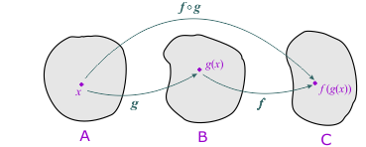
Exemplos:

1) Dadas as funções ƒ(x) = 2x – 3 e g(x) = x² + 2, calcular:

a) f_{o}g(x) = f(g(x)) = ƒ(x² + 2) = 2(x² + 2) – 3 = 2x² + 4 – 3 = 2x² + 1.

b) g_{o}f(x) = g(ƒ(x)) = g(2x – 3) = (2x – 3)² + 2 = 4x² – 12x + 9 + 2 = = 4x² – 12x + 11.

c) f_{o}f(x) = ƒ(ƒ(x)) = ƒ(2x – 3) = 2(2x – 3) – 3 = 4x – 6 – 3 = 4x – 9.

Exercícios:

1) Sendo f(x) = x² - 1 e g(x) = x + 2, então o conjunto solução da equação f(g(x)) = 0 é:
a) {1, 3} b) {-1, -3} c) {1, -3} d) {-1, 3} e) { }

2) Dada as funções, calcule :
a) $f(g(3))$ b) $g(f(−1))$ c) $f(g(0))+g(f(1))$

3) Sendo , determine o valor de x para que .

4) Sendo f e g funções de R em R, tais que f(x) = 3x - 1 e g(x) = x², o valor de f(g(f(1))) é:

a) 1 b) 11 c) 12 d) 13 e) 14

5) Se , determine .

Função Sobrejetora, Injetora e Bijetora

Função Sobrejetora

Uma função ƒ: A em B é sobrejetora quando, para todo y pertencente a B, existe um x pertencente a A tal que ƒ(x) = y.
Obs: Quando ƒ: A em B é sobrejetora, ocorre Im(ƒ) = B.

Exemplo:

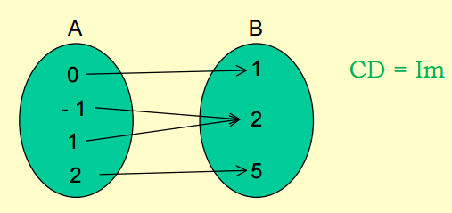

Função Injetora

Uma função ƒ: A em B é injetora quando, para todo x₁ e x₂ pertencentes a A, x₁ ≠ x₂; então ƒ(x₁) ≠ ƒ(x₂).

Exemplo:

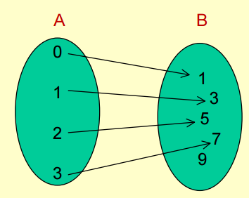

Função Bijetora

Uma função ƒ: A em B é bijetora quando ƒ é sobrejetora e injetora.

Exemplo:

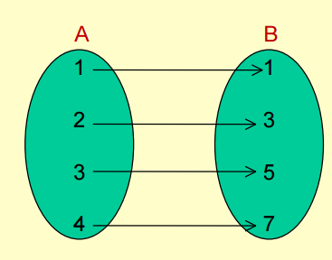

Função Inversa

Dada a função ƒ: A em B, chama-se função inversa de ƒ, indicada por ƒ ⁻¹(x), a função ƒ ⁻¹ : B em A que associa cada y de B ao elemento x de A, tal que y = ƒ(x).

OBS.:
1) Apenas as funções bijetoras admitem função inversa.

2) Regra Prática para obtenção de uma Função Inversa:
•Trocar ƒ(x) ou a função que está representada por y.
•Trocar x por y e y por x.
•Isolar y para representá-lo como função de x.
•Trocar y por ƒ ⁻¹ (x).

Exemplo:

1) Obter a função inversa da função ƒ(x) = 3x – 2.

ƒ(x) = 3x – 2
y = 3x – 2
x = 3y – 2
3y = x + 2
y = (x + 2)/3
ƒ ⁻¹ (x) = (x + 2)/3

Exercícios:

1) Dada as funções , calcule : $g^{−1}(x)+f^{−1}(x)$.

2) O gráfico de uma função de 1º. Grau passa pelos pontos (-3, 4) e (3, 0). Determine .

3) Seja , determine o valor de x, sabendo que .

4) Classifique cada uma das funções como sobrejetora, injetora ou bijetora:

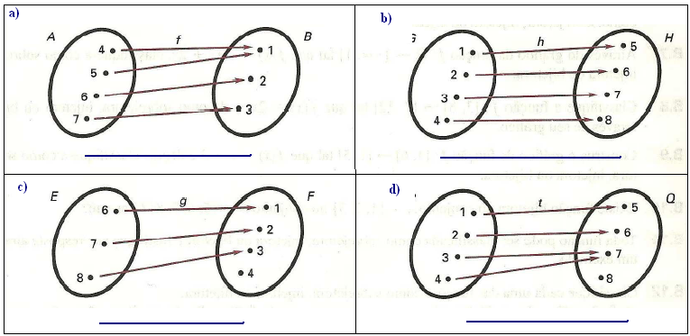

5) Determine a função inversa da função bijetora $f:\text{IR}−\left\{4\right\}→\text{IR}−\left\{2\right\}$ definida por $f(x)=\frac{2x−3}{x+4}$.

